

UNIVERSIDAD DE LA FRONTERA

FACULTAD DE INGENIERÍA Y CIENCIAS

DEPARTAMENTO DE COMPUTACIÓN E INFORMÁTICA

**Alumno:**

*Francisco Jesús Fierro Fierro*

**Carrera:**

*Ingeniería Informática*

**Docente:**

*Víctor Aravena*

**Abril 2017**

Proyecto I

PROGRAMACIÓN ICC225-1

Tabla de contenido

Índice de figuras ii

1 Introducción 1

2 Desarrollo 2

2.1 Problemática 2

2.2 Análisis 3

2.3 Diseño 4

2.3.1 Paquete modelo 5

2.3.2 Paquete view 7

2.3.3 Paquete datos 7

3 Conclusión 8

# Índice de figuras

Ilustración 1 Diagrama UML del proyecto 4

Ilustración 2 Clase Colegio 5

Ilustración 3 Clase Curso 6

Ilustración 4 Clase Alumno 6

Ilustración 5 Clase Anotaciones 7

Ilustración 6 Clase Apoderado 7

Ilustración 7 Clase Asignatura 7

# Introducción

Los sistemas computacionales para el manejo de datos se han masificado y son usados en prácticamente todos los rubros y formas de desenvolvimiento de la sociedad, sería imposible pensar en el manejo de gigantes bases de datos de forma manual o la inexistencia siquiera de centros de datos que son el pilar clave de tantas industrias. La educación no es una excepción, ya que cada vez se hace más necesario un sistema de manejo de la información que sea rápido, trasparente y accesible a todos los stakeholders o interesados en cada uno de los establecimientos que imparten educación.

Por lo anterior, en un colegio surgió la necesidad de establecer un sistema que les permita el manejo de la información cotidiana que se obtiene en el transcurso del periodo académico y, en el presente informe se busca entregar un sistema que dé solución a los múltiples problemas que se les han presentado.

# Desarrollo

## Problemática

Un colegio, que posee una población importante de alumnos, profesores y apoderados presenta un problema para el manejo de los datos del mismo establecimiento. Por lo anterior requiere un sistema de administración en el cual se simule o se mantenga la información correspondiente al contenido de los libros de clases. Que le permita un manejo fácil, rápido de la información importante en el transcurso de las jornadas académicas en el establecimiento y que le permita informar transparentemente a los apoderados la situación de cada uno de sus pupilos, no solo la situación final de aprobación o reprobación, sino también que genere informes de las situaciones que requieran su atención.

Para lo cual se han recogido los siguientes requerimientos:

* El colegio está conformado por cursos desde primero hasta octavo básico, divididos en dos letras por nivel, A y B, los cuales tienen una matrícula limitada de 30 cupos por curso.
* Cada uno de los 16 cursos pertenecientes al colegio, tiene 5 asignaturas obligatorias, y un profesor asignado a cada una de ellas.
* Una asignatura está compuesta por una planificación con 10 actividades y 5 notas en total.
* La asistencia a clases es fundamental, por ello cada uno de los estudiantes tiene una asistencia de 30 registros como mínimo.
* Los apoderados pueden tener más de un pupilo en el establecimiento, y cada uno de los alumnos tiene un apoderado responsable.
* Los alumnos pueden tener anotaciones tanto positivas como negativas que deben ser informadas a los apoderados, junto con el informe de notas y de asistencia a las clases.
* Cada uno de los profesores designados a las asignaturas debe poder ingresar la planificación de las mismas, para lograr tener un orden y una estructura de qué contenidos son los fundamentales que aprendan los niños en el establecimiento.

Se necesita además que se generen distintos informes, para cada uno de los interesados, entre los que se encuentran:

* Apoderados, quienes requieren saber la situación actual de cada uno de sus pupilos, cual es el resultado de las notas obtenidas, si ellos están aprobando o no el curso, cuando están planificadas sus evaluaciones, si ellos poseen anotaciones.
* Apoderados, deben conocer el promedio de nota de cada uno de los alumnos perteneciente a los cursos donde impartan una asignatura.
* Un informe que permita conocer el porcentaje de asistencia de cada uno de los alumnos. Y, con ello saber qué estudiante tiene un bajo porcentaje de asistencia.
* Informes que permitan que los estudiantes conozcan su situación de aprobación o reprobación del curso.
* Un informe que liste a los apoderados y que permita conocer cuáles de ellos tiene más de un pupilo en el establecimiento.
* Finalmente, un informe para que los apoderados conozcan la planificación de las actividades que desarrollaran durante el periodo académico sus pupilos.

## Análisis

El análisis que se ha realizado para abordar la problemática mencionada en el apartado anterior, fue gracias a la abstracción de las características que debería tener el sistema y las necesidades que debía suplir utilizando para ello una visualización por bloques del problema.

Analizando punto a punto cada uno de los requisitos, se fue elaborando un diagrama inicial utilizando el lenguaje UML, y a este diagrama preliminar se le fueron integrando los aspectos funcionales que podían establecer la relación correcta entre cada una de las clases establecidas, con ello fue posible buscar la mejor forma para cumplir las características solicitadas.

## Diseño

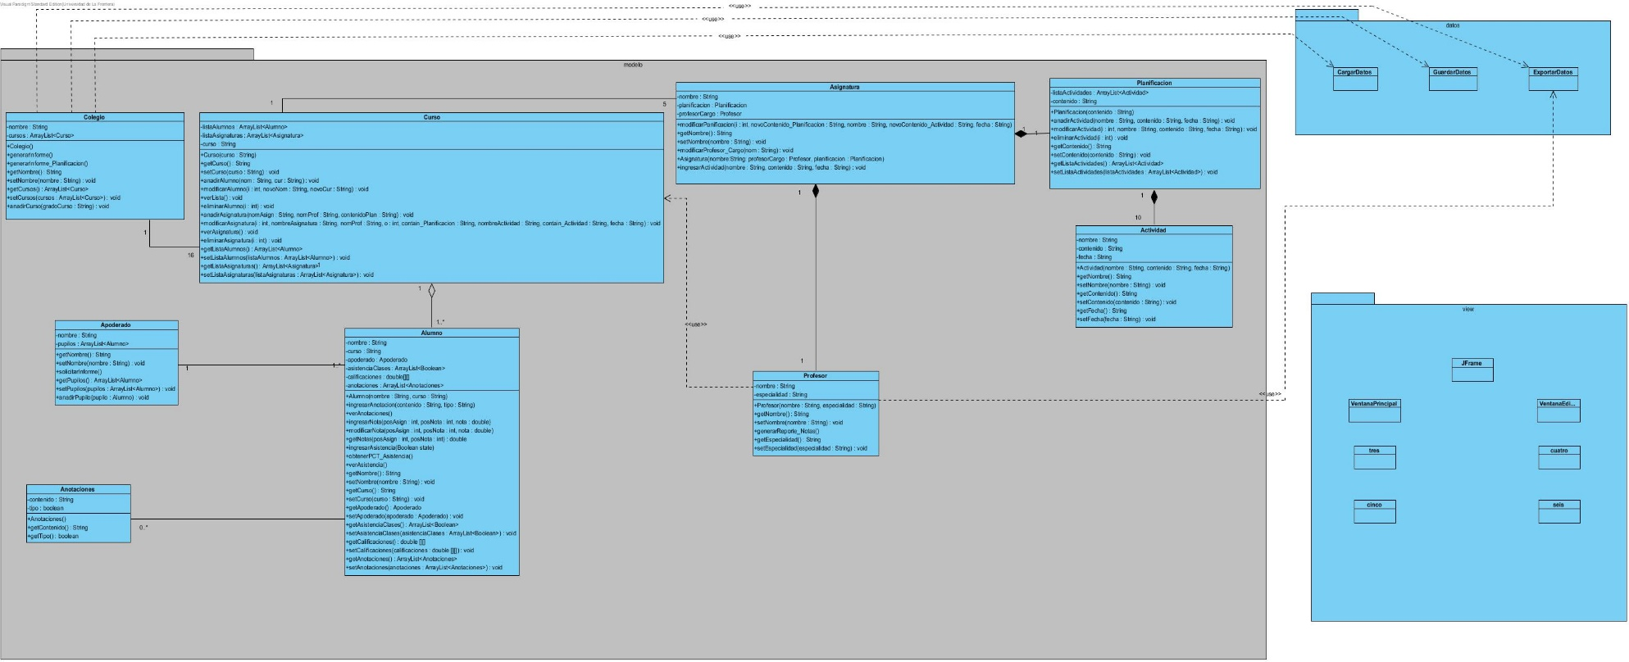

Ilustración 1 Diagrama UML del proyecto

El diseño del sistema fue realizado con la herramienta Visual Paradigm. Utilizando el lenguaje de modelado unificado (UML). En el diagrama de la Ilustración 1 se muestra la estructura total del programa, está dividido en tres paquetes, entre los cueles se detalla:

* modelo: corresponde al paquete que contiene la estructura y funcionamiento de todos los componentes, clases y estructuras que le dan la funcionalidad el sistema.
* view: en este paquete se encuentran las ventanas de la interfaz del usuario, que permiten a los mismos, el manejo sencillo de las funcionalidades.
* datos: corresponde al paquete que mantiene los elementos y las funcionalidades que permiten la carga y descarga de información al sistema.

### Paquete modelo

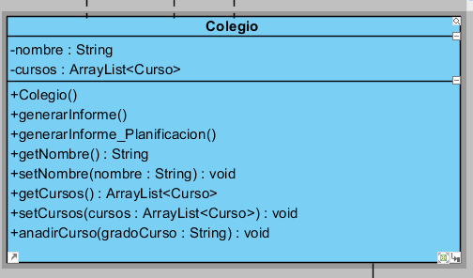Este paquete cuenta con nueve clases, que permiten modelar y trabajar la estructura básica o esqueleto del programa, con algunas de las funcionalidades requeridas.

La Ilustración 2, muestra la clase colegio, esta entidad corresponde a el super usuario que tiene como función el administrar el establecimiento en su totalidad.

Ilustración 2 Clase Colegio

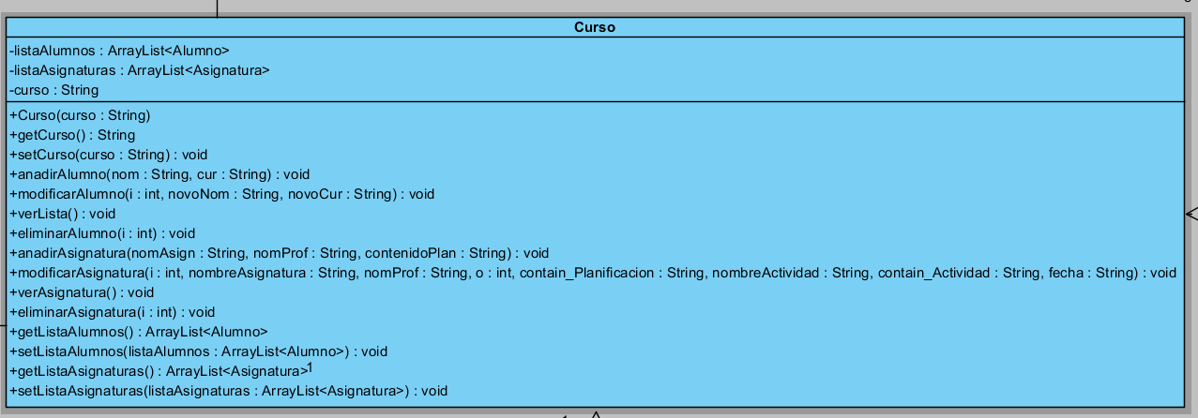

Ilustración 3 Clase Curso

La Ilustración 3, representa la clase Curso, la cual es el pilar base de la agrupación de los alumnos y la asignación de las asignaturas que estos deben cursar.

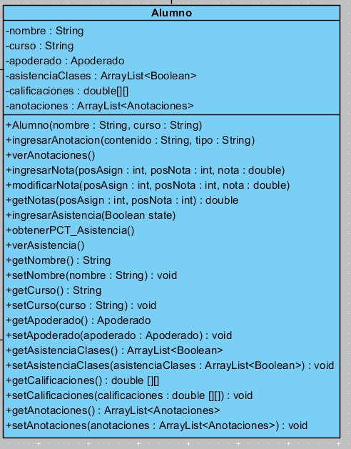Por otra parte, la Ilustración 4 muestra el diseño de la clase Alumno, en la cual es posible observar una serie de atributos que modelan los requerimientos establecidos para cada uno de los estudiantes del establecimiento, que permitirán mantener el monitoreo del avance y la asistencia a clases, además del registro de su apoderado o tutor a cargo.

Muy ligado a la clase alumno, se encuentra la clase anotaciones, que puede ser visualizada en la Ilustración 5. Esta detalla de forma sencilla un elemento propio de cada alumno que debe quedar registrado en su hoja de vida.

Ilustración 4 Clase Alumno

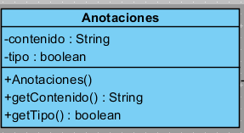 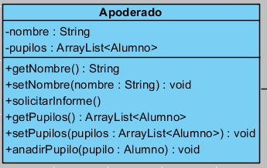

Ilustración 5 Clase Anotaciones

Ilustración 6 Clase Apoderado

La clase Asignatura () corresponde al modelado de uno de los aspectos que agrupan a estudiantes y sus respectivos profesores, y sus atributos a la vez son objetos de otras clases como Planificación y Profesor.

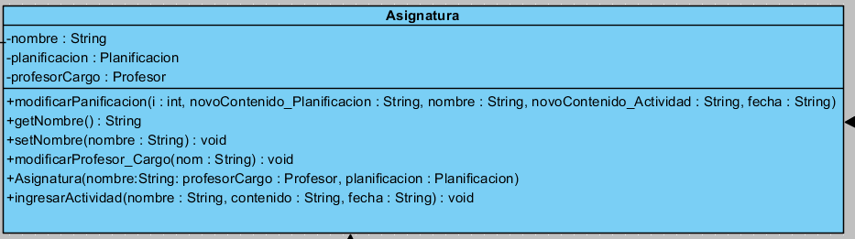

Ilustración 7 Clase Asignatura

### Paquete view

### Paquete datos

# Conclusión

Es posible concluir que los sistemas para el manejo de datos, no necesariamente son propios de utilizar en grandes industrias, también pueden convertirse en una herramienta valiosa en los centros pequeños, y no solo en cuanto a industrias en sí, también son útiles en escuelas, permiten la visualización y el obtener estadísticas que pueden guiar los esfuerzos de los directores de establecimientos educacionales, de esta forma desenvolverse mejor en sus funciones pedagógicas.

Entre las estadísticas que se pueden obtener en escuelas es ¿Qué asignaturas son las de menores notas? ¿cómo se desenvuelven los profesores contratados? ¿Estos logran buenos resultados? Respondiendo las preguntas anteriores es posible mover esfuerzos de forma tal que cada uno de sus estudiantes puedan obtener los mejores resultados y sacar el máximo provecho de cada uno de los profesores.

En el trabajo presentado se entregó una herramienta que busca ser un apoyo para el quehacer de la enseñanza en un establecimiento educacional, entregando las características que permitirán transparentar los resultados, no solo de los alumnos y profesores, sino que entregar un balance al funcionamiento del mismo establecimiento de forma íntegra.

Se logró entregar una solución a las problemáticas planteadas, aportando distintos tipos de resultados e informes que son valiosos para cada uno de los interesados.